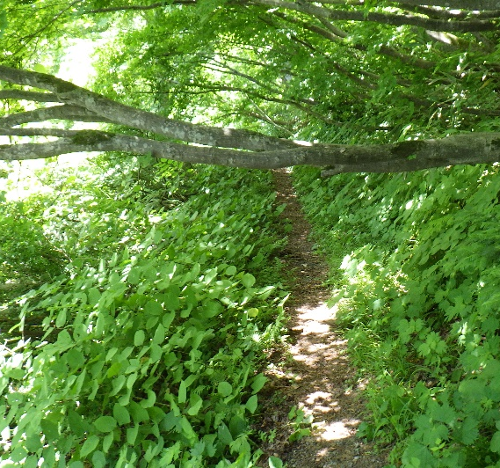
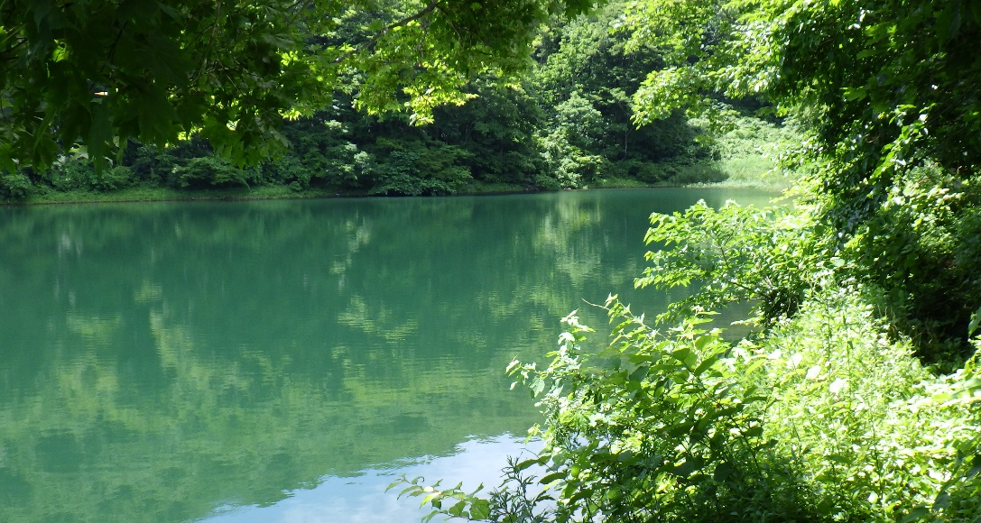
桂池～黒岩山【信越トレイル】
自然観察トレッキング

開催期日 ： 令和５年９月２４日（日）
■開催内容 ： 信越トレイルのひとつ桂池から黒岩山を往復するコースを散策します。
当日は、信越トレイルクラブのガイドが豊かな自然を解説します！
■行程等 ： 十日町市役所 ⇒ 道の駅（休憩）⇒ 桂池 ⇒【散策＆昼休憩】
⇒ 桂池 ⇒ 道の駅・温泉（休憩）⇒ 十日町市役所
（詳細は、参加者にご案内いたします）
※移動はマイクロバスを予定しています。
■募集人員 ： 先着２0人（最低催行人数10人）
■参加資格 ： 小学生以上（中学生以下は保護者同伴）
※コースには傾斜や道幅が狭くなっている箇所があります。体力や健康状態、悪路・坂道での歩行に不安のある方は参加をご遠慮ください。（散策２時間＋昼休憩１時間の予定です）。
□ 集合場所 ： 十日町市役所前 （午前８時半までに集合してください）
□ 持ち物・服装 ： 昼食、飲み物、雨具、山用等の靴、長袖・長ズボン、タオル、着替えなど
□ 参加費 ： ３,000 円 ※当日集めます
別途、温泉入浴料（６５０円）をご用意ください。
□ その他 ： 小雨天決行（強風、雷雨予報など悪天候の場合は中止）
十日町市役所着は午後６時（予定）
■参加申込 ： 申込方法や注意事項については、十日町市ホームページをご覧ください。
『ホーム ＞ くらし・手続き ＞ ごみ・環境・ペット ＞
エコ・環境保全 ＞ 環境保全 ＞ 自然観察トレッキング』
※右の二次元コードからアクセスできます。

■申込締切 ： 令和５年９月８日（金） （※定員になりしだい募集を終了します）
■問合せ先 ： 〒 948-0056 十日町市高田町６丁目915-2
十日町市環境衛生課（十日町市民環境会議）
TEL：025-752-3924
Ｅ-mail：t-kankyo@city.tokamachi.lg.jp
《主 催：十日町市民環境会議自然環境保全部会》

